中西面点工艺专业调研报告
一、调研背景
（一）专业现有基础
1.专业开设基本情况
中西面点工艺专业开设与2010年，普高录取批次，招收普高毕业生。2013年，将“中西面点工艺专业”调整为注册批次招生，招收普高生、中职毕业生。全国有21所高职院校开设中西面点专业，主要分布在江苏、浙江、湖南、湖北四省，江苏省有三所（无锡商业职业技术学院、南京旅游职业技术学院，江苏食品药品职业技术学院），江苏省的三所院校中，我院办学历史最长，人才培养人数最多。
2.专业教师设置情况
本专业教学团队有专任教师6人；高级职称2人，中级职称2人，初级职称2人；双师型教师4人，均具有高级职业技术资格；四十岁以上教师2人，三十岁以上教师2人，二十岁以上教师2人。师生比：1:61（以现2016级-2018级在校生人数计：370）。
长期合作的兼职教师数：15人，每学期约有10名兼职教师承担教学任务，主要受教课程为：面点创新、裱花工艺、面塑制作、西餐工艺、烹调工艺、菜肴制作等专业拓展课程。基本保证专业核心课程有本专业专任教师教授。
3.专业在校生及毕业生情况
在校生：370，班级数：10。
已毕业6届毕业生，合计人数：340，班级数：11个。
（二）调研背景
中西面点工艺专业培养掌握中式面点制作、西式面点制作为主要能力的，面向中高端餐饮企业、中西面点生产企业的面点制作技术技能型人才。专业开办九年来，在重点专业——烹调工艺与营养专业的辐射下，一直在稳步发展壮大，招生人数稳步提升，已形成了自身的人才培养模式。为了更好的进行人才培养，为中西面点工艺专业的教学改革提供依据。2019年1月至2019年3月期间，本教学团队成员与餐饮行业的专家，尤其是与我院有深度合作关系的餐饮合作企业进行沟通和探讨，并对本专业毕业的学生的就业现状及职业发展进行调研，同时也调研了在校生对专业教学、个人职业发展意愿、就业期待等情况。了解以下情况：
1．了解餐饮行业、中西面点生产企业新的发展走向、职业岗位工作内容的变化和特点、对不同层次人才需求的数量及要求，对中西面点工艺专业学生能力以及素质提出的新要求；从行业、企业以及学生自身多方面、多视野探讨中西面点专业的人才培养走向及侧重点，以及课程设置、能力、职业素养等要求。
2.了解同行院校专业建设情况，包括课程建设、师资队伍建设、实训基地建设、实习实训实施与管理、人才培养等方面的经验。
3．了解毕业生就业的单位、岗位、职务的情况，以及初始工资、发展路径等；与此同时了解学校教学的课程知识、技能对学生工作和发展所起的作用。
4.了解在校生对专业教学的认可度，了解学生未来就业的期待意愿。
二、调研目的与内容
（一）调研目的
通过行业企业调研和毕业生调研，了解当前行业、企业对于毕业生的需求情况、所希望聘用的人才具备的素质以及毕业生对专业建设的意见和建议，具体目的如下：
1．获悉企业基本情况、了解餐饮企业对中西面点制作人才的需求情况，主要从需求数量、受教育程度、职业资格水平、专业能力、素质素养等方面进行调研，了解企业对毕业生知识、技能、素质的具体要求；以及企业对人才培养课程设置、课时安排、课程教学方法、实验实训条件、顶岗实习、校企合作等方面的建议。
2．通过组织行业专家对餐饮行业现状和未来发展趋势的分析，结合餐饮行业的统计数据，多方面了解当前餐饮行业及其它相关就业岗位对中西面点专业人才的需求情况。
3．通过对毕业生调研，掌握毕业生就业的单位、岗位、职务、初始工资、发展路径等情况，了解学校教学的知识、技能对学生工作和发展所起的作用，以及学生对课程设置、课时安排、课程教学方法、实验实训条件的要求和建议。
4．通过同行院校人才培养情况的调研，了解全国各高职院校开设中西面点工艺专业情况，人才培养实施情况。
5. 通过专家对面点专业人才培养途径和成长规律分析，预测未来面点专业人才的需求。
调研得到的信息将为我院2019年中西面点工艺专业的人才培养方案修订提供依据。对人才培养目标定位、岗位能力素质要求、课程设置、毕业要求、实训实习要求等方面进行进一步优化和完善。
（二）调研内容
1．本专业人才市场需求基本状况
通过现场调查、实地走访、校企合作部年会、校企论坛、专家论坛等途径与本专业学生实习就业有密切关系的企业沟通，了解企业对本专业的人才需求；了解企业自身的发展现状以及对人才在能力、素质、技能、文化、学历等多方面的新要求；了解企业对毕业生知识、技能、素质的要求；了解企业对课程设置的建议，从而依据调研结果调整人才培养方案。
2．行业企业对本专业人才需求情况
通过组织行业专家`+对餐饮行业现状和未来发展趋势的分析，结合餐饮行业的统计数据，了解餐饮行业烹饪专业当前人才的需求情况，通过专家对中西面点工艺专业人才培养途径和成长规律分析，预测未来中西面点专业人才的需求。
3.同行院校人才培养调研
通过对同行院校人才培养情况的调研，了解全国开设专业情况；了解各高职院校开设中西面点工艺专业情况；人才培养目标设置情况；人才培养模式改革与实施情况；课程设置、实训实习环节设置与实施形式；实训实习条件与师资条件请情况。从而找到标杆，明确目标。
4．本专业毕业生就业及发展需求情况
通过对毕业生调研，掌握学生就业的单位、岗位、职务、初始工资、发展路径等情况；就职岗位情况、课程实用性、薪资水平；通过学生调研了解学校教学的知识、技能对学生工作和发展所起的作用，以及学生对课程设置、课程教学方法、实验实训条件的要求和建议；
5.在校生对专业的认可度及教学评价
了解新生选择面点专业的意图；了解他们对专业学习、素质能力提高的初始愿望和需求；对个人发展的规划和意愿；对现阶段。
三、调研对象与方法
通过现场调查、实地走访、校企论坛、专家论坛、毕业生座谈会、调查问卷等途径，了解企业对本专业的人才需求，了解企业自身的发展现状以及对人才在能力、素质、技能、文化、学历等多方面的新要求，从而依据调研结果调整人才培养方案。具体见表3－1、3－2、3－3、3-4。
表3-1： 中西面点工艺专业人才需求调研对象与方法一览表
调研内容 | 调研对象 | 调研数量 | 调研方法
1.行业调研 | 人才市场、网站、文献资料 | / | 咨询、阅读、整理
2.企业调研 | 与本专业相关的企业 | 34个 | 实地调研、招聘会、纸质问卷调查、网络问卷调查
3.标杆院校 | 南京旅游职业学院  青岛酒店管理职业学院 | 2人 | 实地走访  网络信息了解
4.在校生 | 2017级、2018级中西面点专业学生 | 225 | 电子问卷调查
5.毕业生 | 2010级——2016级中西面点专业学生 | 184 | 电子问卷调查
表3-2： 调查的主要企业一览表
序号 | 企业名称 | 企业类型 | 所在地区 | 调查时间 | 调查方法
1 | 新元素餐饮管理（上海）有限公司 | 餐饮企业 | 上海市-长宁区 | 2019.1 | 实地调查
2 | 上海复旦皇冠假日酒店 | 餐饮企业 | 上海市-杨浦区 | 2019.1 | 实地调查
3 | 上海泰奇食品有限公司 | 餐饮企业 | 上海市-浦东新区 | 2019.1 | 实地调查招聘会
4 | 上海和而泰酒店 | 餐饮企业 | 上海市-浦东新区 | 2019.1 | 招聘会
5 | 上海国际主题乐园有限公司 | 餐饮旅游 | 上海市-闵行区 | 2019.1 | 实地调查
6 | 上海香珍食品有限公司 | 甜品公司 | 上海市-静安区 | 2019.1 | 实地调查
7 | 上海京点投资有限公司 | 餐饮企业 | 上海市-嘉定区 | 2019.1 | 调研问卷
8 | 徐州观音国际机场有限公司 | 中央厨房 | 江苏-徐州市-睢宁县 | 2019.1 | 调研问卷
9 | 泰州假日东方酒店管理有限公司 | 餐饮企业 | 江苏-泰州市-靖江市 | 2019.1 | 调研问卷
10 | 上厢房餐饮（江苏）有限公司 | 餐饮企业 | 江苏-泰州市-海陵区 | 2019.1 | 招聘会
11 | 太仓市玫瑰庄园餐饮有限公司 | 餐饮企业 | 江苏-苏州市-太仓市 | 2019.1 | 招聘会
12 | 昆山阳澄湖滨商务度假酒店有限公司 | 餐饮企业 | 江苏-苏州市-昆山市 | 2019.1 | 实地调查
13 | 苏州工业园科桥餐饮服务有限公司 | 餐饮企业 | 江苏-苏州市-工业园区 | 2019.1 | 调研问卷
14 | 苏州凯悦酒店 | 餐饮企业 | 江苏-苏州市-工业园区 | 2019.1 | 实地调查
15 | 怡合置业（苏州）有限公司凯悦酒店 | 餐饮企业 | 江苏-苏州市-工业园区 | 2019.1 | 调研问卷
16 | 如皋庆中君瑞酒店有限公司 | 餐饮企业 | 江苏-南通市-如皋市 | 2019.1 | 调研问卷
17 | 江苏林芝斯温泉酒店 | 餐饮企业 | 江苏-南通市-如东县 | 2019.1 | 调研问卷
18 | 南京溱潼会餐饮管理有限公司 | 餐饮企业 | 江苏-南京市-栖霞区 | 2019.1 | 实地调查
19 | 和夏餐饮管理有限公司（南京） | 餐饮企业 | 江苏-南京市-浦口区 | 2019.1 | 实地调查
20 | 华泰创新投资有限公司南京华泰万丽酒店 | 餐饮企业 | 江苏-南京市-建邺区 | 2019.1 | 实地调查
21 | 南京百年国庆餐饮有限公司 | 餐饮企业 | 江苏-南京市-建邺区 | 2019.1 | 实地调查
22 | 城市名人资产经营有限公司 | 餐饮企业 | 江苏-南京市-鼓楼区 | 2019.1 | 招聘会
23 | 金陵饭店股份有限公司 | 餐饮企业 | 江苏-南京市-鼓楼区 | 2019.1 | 实地调查
24 | 淮安曙光大酒店 | 餐饮企业 | 江苏-淮安市-清浦区 | 2019.1 | 实地调查
25 | 江苏食源科技有限公司 | 餐饮企业 | 江苏-淮安市-清浦区 | 2019.1 | 调研问卷
26 | 淮安万达稳态嘉华酒店管理有限公司清江浦分公司 | 餐饮企业 | 江苏-淮安市-清浦区 | 2019.1 | 实地调查
27 | 淮安市西园烤点 | 焙烤公司 | 江苏-淮安市-清河区 | 2019.1 | 调研问卷
28 | 淮安市金鸡喜满堂食品有限公司 | 焙烤公司 | 江苏-淮安市-清河区 | 2019.1 | 调研问卷
29 | 淮安国信大酒店 | 餐饮企业 | 江苏-淮安市-清河区 | 2019.1 | 实地调查
30 | 淮安神旺国际大酒店 | 餐饮企业 | 江苏-淮安市-淮安区 | 2019.1 | 调研问卷
31 | 常州波尔曼旅游投资发展有限公司 | 餐饮企业 | 江苏-常州市-新北区 | 2019.1 | 调研问卷
32 | 杭州万方酒店管理有限公司富力喜来凳酒店分公司 | 餐饮企业 | 江苏-常州市-新北区 | 2019.1 | 招聘会
33 | 北京工业大学后勤保障处饮食服务中心 | 国营企业 | 北京-北京市-朝阳区 | 2019.1 | 调研问卷
34 | 金香蕉蛋糕制作有限公司 | 焙烤公司 | 安徽-淮北市-相山区 | 2019.1 | 调研问卷

表3-3： 调查本专业（群）毕业生一览表
届别 | 专业 | 调查人数 | 占年级人数的比例 | 调查时间 | 调查方法
2013届 | 中西面点工艺 | 16 | 40% | 2019.1-2019.3 | 问卷调查
2014届 | 中西面点工艺 | 13 | 32.50% | 2019.1-2019.3 | 问卷调查
2015届 | 中西面点工艺 | 21 | 38.90% | 2019.1-2019.3 | 问卷调查
2016届 | 中西面点工艺 | 19 | 44.20% | 2019.1-2019.3 | 问卷调查
2017届 | 中西面点工艺 | 21 | 30.60% | 2019.1-2019.3 | 问卷调查
2018届 | 中西面点工艺 | 42 | 38.90% | 2019.1-2019.3 | 问卷调查
2019届 | 中西面点工艺 | 60 | 50.80% | 2019.1-2019.3 | 问卷调查

表3-4： 同行院校调研表
序号 | 院校名称 | 所在省、市 | 层次 | 基本情况 | 标杆优势
1 | 南京旅游  职业学院 | 江苏省南京市 | 高职 | 江苏省示范高职院校 | 校内实验实训基地、校外实验实训基地建设、国际化办学、产教融合企业冠名班
2 | 青岛酒店管理职业学院 | 山东省青岛市 | 高职专 | 山东省优质高等职业院校、青岛市优质高等职业院校 | 人才培养模式、师资、课程科技服务、学生实习、毕业设计
四、调查结果及分析
- 行业调研结果分析
1.餐饮业发展形势迅猛
（1）2018 中国各省市区餐饮收入排行
序号 | 省份 | 餐饮收入（亿元） | 同比增长（%） | GDP 收入（亿元） | GDP 同比增长（%）
 | 全国 | 39644 | 10.7 | 827122 | 6.9
1 | 广东 | 3680.3 | 5.9 | 89879.2 | 7.5
2 | 山东 | 3602.6 | 10.5 | 72678.2 | 7.4
3 | 江苏 | 3076.6 | 11.4 | 85900.9 | 7.2
4 | 河北 | 2739.3 | 16.3 | 35964 | 6.7
5 | 浙江 | 2558 | 13.8 | 51768 | 7.8
6 | 四川 | 2487.8 | 12.4 | 36980.2 | 8.1
7 | 湖北 | 2389 | 15.5 | 36522.9 | 7.80
8 | 湖南 | 1841.6 | 11.8 | 34600 | 8
9 | 辽宁 | 1667.4 | 3.2 | 23942 | 4.2
10 | 福建 | 1329.4 | 8.9 | 32298.3 | 8.1
（2）2018 “长江经济带”主要省市餐饮收入排行
序号 | 省份 | 餐饮收入  ( 亿元 ) | 餐饮收入同比增长（%） | GDP 收入  （亿元） | GDP 同比增长（%）
1 | 江苏 | 3076.6 | 11.4 | 85900.9 | 7.2
2 | 浙江 | 2558 | 13.8 | 51768 | 7.8
3 | 四川 | 2487.8 | 12.4 | 36980.2 | 8.1
4 | 湖北 | 2389 | 15 | 36522.95 | 7.80
5 | 湖南 | 1841.6 | 11.8 | 34600 | 8
（3）2018 中国快餐集团 10 强
排名前十的快餐集团，其中有五个都是与面点生产业相关的。
序号 | 企业名称
1 | 真功夫餐饮管理有限公司
2 | 味千（中国）控股有限公司
3 | 永和大王餐饮集团
4 | 北京庆丰包子铺
5 | 安徽老乡鸡餐饮有限公司
6 | 宁波海曙新四方餐饮管理有限公司
7 | 深圳面点王饮食连锁有限公司
8 | 上海世好餐饮管理有限公司
9 | 常州丽华快餐集团有限公司
10 | 天津格朗合餐饮管理有限公司
（4）餐饮行业的整体收入占比情况。
小吃快餐7.60%，面包甜点占4.60%。
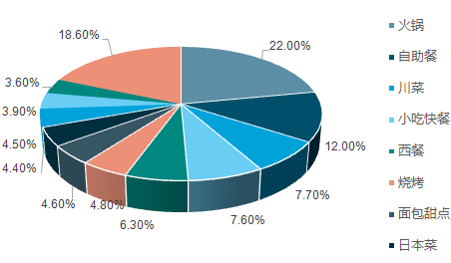
2017年餐饮行业的整体收入占比
数据来自：《2018年中国餐饮行业发展现状及未来发展趋势分析》
中国餐饮行业从2012年开始转型，2016年中国餐饮市场规模突破3.5万亿大关。按照餐饮消费额，前十大餐饮大省分别是：广东省、山东省、江苏省、河南省、浙江省、四川省、湖南省、湖北省、福建省、安徽省。 现如今，消费者迭代带来需求变化，使消费环境日益复杂化，能够顺应升级需求进行转型的餐饮企业便是推动行业变革的加速剂。变得越来越“挑剔”的消费者，也催生了新的餐饮消费趋势。表现在几个方面：（1）快时尚化：人气餐饮品牌TOP50中，大众休闲餐饮最受好评。（2）特色化：随着新锐菜品和外来菜系的加入，也丰富了消费者的就餐选择，城市间的“偏爱”与“众爱”在文化与流行间共存。（3）健康化：国民健康意识的不断提升，餐饮健康化的趋势十分明显。人们对健康的关注度也会随之提高，不仅80后对其偏好度较高，70后也是重要的客群组成部分相对健康清淡的江浙菜、粤菜是学生转化为年轻白领后首先增加的中餐消费品类。（4）极致化：小龙虾为例，这样一个小入口的相关菜系日渐增多，例如小龙虾饭、熟食品牌、各种口味的小龙虾以及以小龙虾为材料的其他菜品，把一个单品类做到极致化成为新的趋势。
2.行业为面点专业提供宽广的就业领域
根据行业和企业的调研了解到，中西面点专业的就业领域非常广泛，列举与其主要专业技能相关的就业领域（含岗位）如下：（1）餐饮企业，从事“中式面点师”“西式面点师”生产技术工作（据江苏区域企业多需人才的不完全统计，该领域所需中西面点专业人才占总量的比例大致为50%，以下简称“所需比例”）；（2）焙烤生产企业、冷冻面点生产企业，如：好利来、大喜来等、三全食品、思念食品等，从事蛋糕类、面包类、西饼类及中式速冻面点的一线生产技术工作（所需比例：20%）；（3）中西面点门店、快餐店，如：元祖食品、85度C、大娘水饺、中华面点王等，从事生产经营工作（所需人才10%）；（4）中西面点培训机构、中高职院校从事培训师、教师等工作（所需人才2%）；（5）在婚庆、会议、发布会、展示会”等现场，从事点心制作工作（所需人才8%）；（6）巧克力经营店、咖啡店，从事点心制作师（所需人才6%）；（7）中、西点原料生产企业、销售公司，从事原料生产、销售工作（所需人才4%）。
可见，中西面点专业人才主要的就业面向为餐饮企业中中西面点厨房，从事中式面点、西式面点的一线生产、研发及厨房管理、宴会设计工作。符合本专业人才培养目标。
4. 餐饮企业转型，高水平中西面点专业人才受重视
近几年餐饮企业逐步成功转型，高端餐饮企业放下身价，在保持高品质的同时为更多的普通百姓服务，由此也促使餐饮服务水平的普遍提升，专家认为，这是餐饮市场的理性、良性的发展，也是我国餐饮业的发展趋势，同时，餐饮行业人才缺口巨大，高水平的餐饮人才是企业未来发展的核心竞争力，80后、90后人群在餐饮消费人群中占近七成，90后群体成为餐饮业消费主体，快节奏的的生活、时尚、高品位的用餐需求，直接促进了中西面点、快餐、创意点心等各种美食百花齐放。高水平的中西面点制作专门人才必将受到餐饮企业更进一步的重视。
从用人单位的角度了解了毕业生（实习生）在就业（实习）的情况以及本专业未来发展的前景。我们了解到：学生能在餐饮企业较好的胜任中西面点制作岗位的工作。多家企业向我们透露：“面点师是极具竞争力的岗位”、“薪资超过一名中餐厨师长，月收入高于8000元”。这给了本专业人才培养极大的信心，面点专业在行业、企业中是一个具有广阔发展前景的专业。
（二）企业调研结果分析

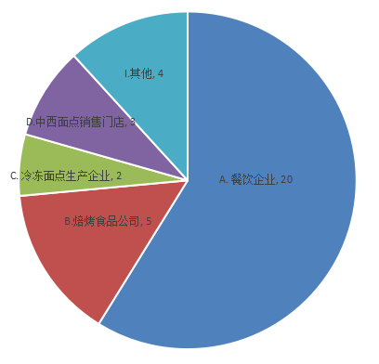
1.调研企业的基本情况
选项 | 小计
A. 餐饮企业 | 20
B.焙烤食品公司 | 5
C. 冷冻面点生产企业 | 2
D.中西面点销售门店 | 3
I.其他 | 4
本题有效填写人次 | 34

2.企业为中西面点专业毕业生提供的岗位较多
（1）企业岗位设置基本情况
主要调研了餐饮企业的岗位供应情况，包括：原料采供、打荷、切配、热菜制作、冷菜制作、面点制作、蒸灶、西餐、厨房管理、营养配餐、食品安全、行政文员等多种岗位。其中提供面点制作岗位人数约占全部人员数的20%，其与热菜制作岗位已经成为餐饮企业的最大用人量岗位。仅次于冷菜、西餐、打荷切配基础岗位。目前，有约50%的企业中，从事面点制作岗位并具有大专学历的人数在10%-20%，人数在40%-50%的仅有20%，而却有50%的企业希望有40%-50%大专学历人才从事面点制作岗位。
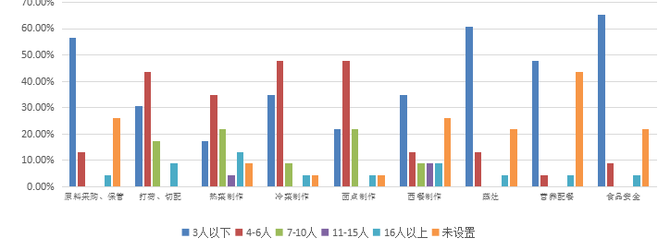
图 企业提供的岗位

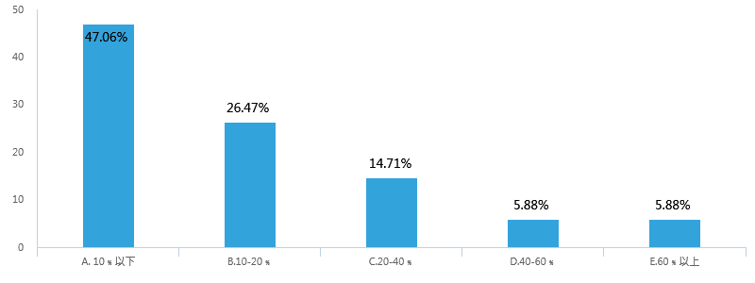
图 面点岗位的员工数占厨房员工的总数
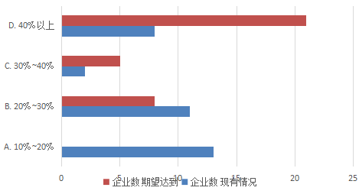

图 企业从事面点制作岗位具有大专及以上学历的员工人数及期望达到的人数
（2）企业年招聘人员情况
下图为企业招聘不同岗位的人员数，从图表可以看出，企业对面点制作技术人才有一定的需求，相对较为稳定。一般而言，41%的企业有3人以下的招聘量，也有17%企业年招聘人员量为4-6人。
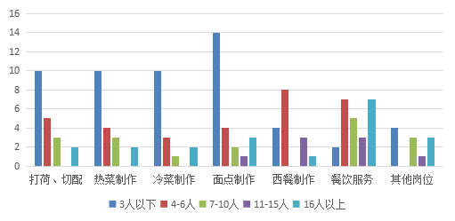

图 本年度招聘的岗位及人数
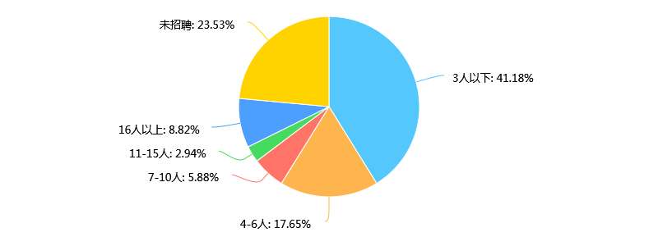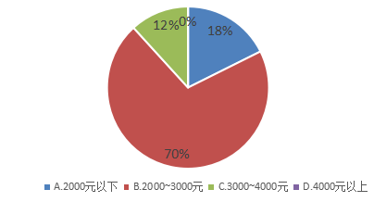
图 面点制作岗位平均需求人数 图 企业为实习生提供的实习工资

（3）企业认为面点专业毕业生可以从事的拓展岗位
从下图可以看出，企业认为面点专业学生可以拓展的岗位焙烤食品制作、中式烹调、西餐制作、营养配餐、速冻面点食品生产等岗位。
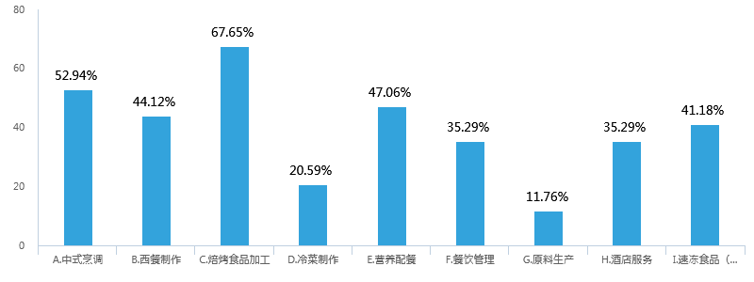
图 企业认为面点专业学生可以拓展的岗位
3.企业认为中西面点制作人才需要全面职业能力
（1）企业对员工知识的要求
从调研结果看，企业对员工知识的要求，排居前四位的有：面点制作知识、营养卫生知识、饮食文化、礼貌礼仪可见，实践技能要求的同时，对餐饮服务、专业英语也越来越受到重视，这也与中西面点岗位的服务特殊性有关，当今中西面点岗位不仅仅在后厨生产，也涉及到直接对客服务，如早餐，明档，宴席现场等。
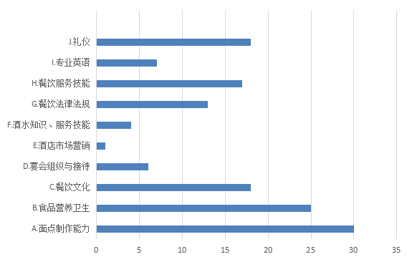
图 贵单位对中西面点制作人员的知识要求
（2）企业对员工素质的要求
从调查结果看，企业在招聘员工时更加看重员工的执行力、团队合作精神，其次还有吃苦耐劳、品德。企业做出的选择恰恰也是整个社会所需要的，社会核心价值观所倡导的：爱国、敬业、诚信、友善。结果见图。
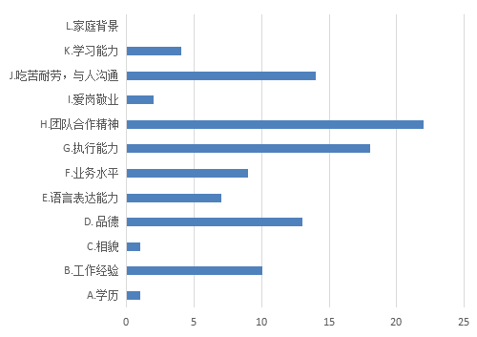
图 企业对员素质的要求
4.企业对员工的技能证书提出要求
企业大多希望面点制作员工具有中级证书的，占60%，说明大多企业对员工有一定的职业资格证书要求。职业资格证书的要求，也反映了企业对学生技能水平的重视，希望教学内容中融入企业个性化的技能。目前，本专业要求学生应获得中式面点师（中级）、西式面点师（中级）证书。

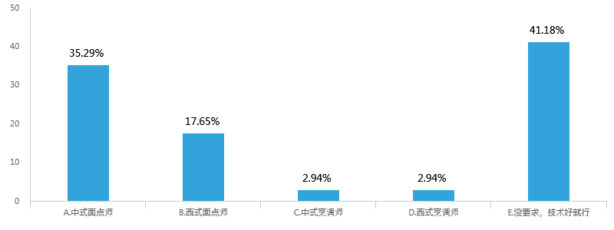
图4-5 企业对员的证书要求
5.校企深度合作，共同办学方式受欢迎
企业希望与学校合作，很多企业希望与学校进行多种方式的深度合作，其中希望建立稳定实习基地的点61%，短期实训基地的占41%，也有29%的企业愿意吸纳教师如企业挂职、技术服务，也会为学院课程建设等提供帮助。表明校企合作的理念已逐步深入企业心中，为我们今后的人才培养模式改革奠定了基础。
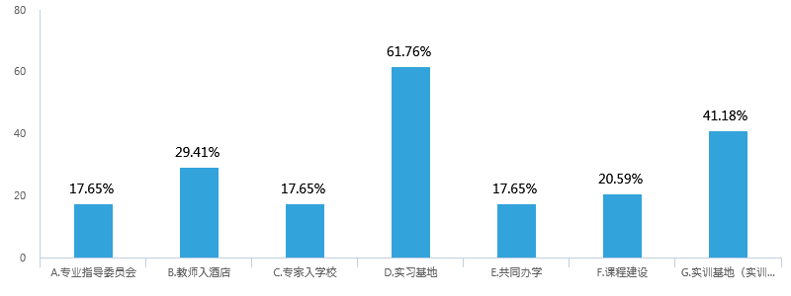
图 企业希望的校企合作方式
6.对毕业生的评价
能直接上岗，培训周期短，能够胜任较高级的工作，表现出专业的水平，高职高专的毕业生工作能力比本科的毕业生实际能力更强。专业知识、思想品德、职业道德、工作适应能力给予了肯定，当然也认为学生在“团队协作能力、创新能力、心里承受能力、独立工作能力”方面有待加强，尤其需要加强外语水平的提高。
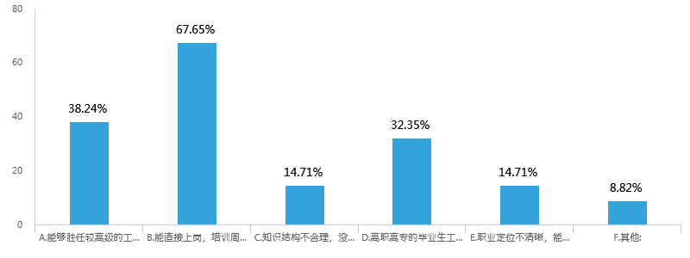
图 对本院毕业生胜任工作的基本评价
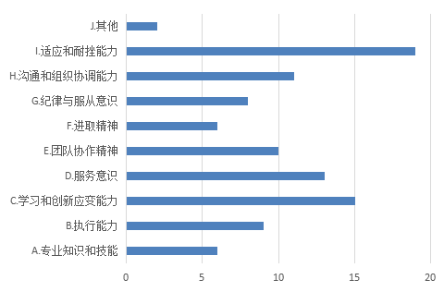
图 企业认为目前毕业生欠缺的能力、素质
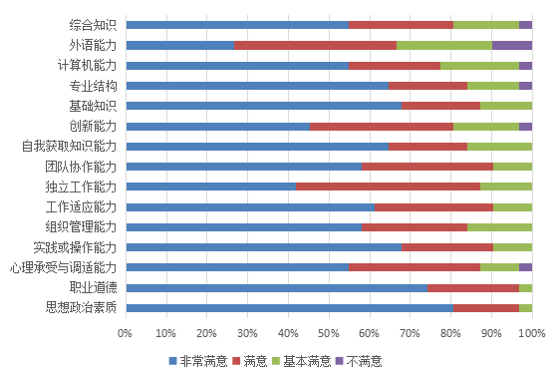
图 对本院毕业生各项能力的评价

7.对本专业开设课程重要性的评价
从对开设的课程重要性看，企业对专业核心课的开设是支持的，也建议《烹饪化学》《面点工艺美术》课程不单独设立课程，在其他专业课中以理实一体的方式讲授，效果会更好。在调查中，企业人员指出：中西面点在酒店地位有不同，但一定是餐饮中必不可少得部分，不仅要有高超的专业技术，对创新能力也有更高的要求；面点发展趋势在不断创新，中西结合重实践抓理论；希望侧重学生的全岗能力及对岗位职责更多的了解。
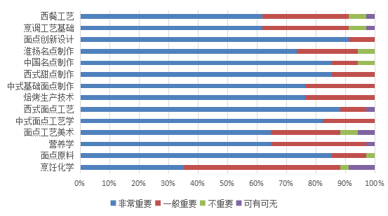

（三）同行院校调研
1.全国高职院校开设本专业数量剧增，人才培养受重视
（1）中西面点工艺专业招生基本情况
中西面点工艺专业，专业代码：640204，属于旅游门类，餐饮类学科，学历层次为：专科。
全国普通高校中西面点工艺专业毕业生规模450-500人，高考文理科学生比例，理科38%，文科61%，男女生比例：女生78%，男生22%。（以下统计数据，截止时间为：2018年12月，来源于“阳光高考”官方网站。）
江苏食品药品职业技术学院，中西面点工艺专业历年招生人数及层次见图4-7。在校生人数为：370人。
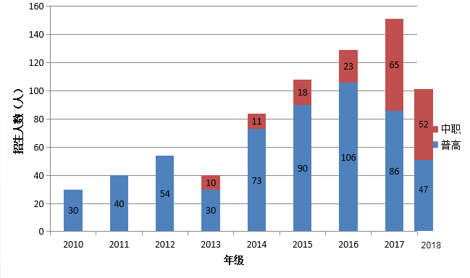
图 本学院自2010年专业开办以来历年招生人数情况
（2）全国开设中西面点专业的高职院校数量和省份分布
截止2017年12月（即2017级入学），全国开设中西面点专业的高职院校数量为22所，省份分布情况以浙江、江苏、河南、湖北最多，各3家，江苏省的高职校为：江苏食品药品职业技术学院、无锡商业职业技术学院、南京旅游职业技术学院；山西、山东各2家；广东、黑龙江、附件、四川、湖南、辽宁各1家。见图4-8。
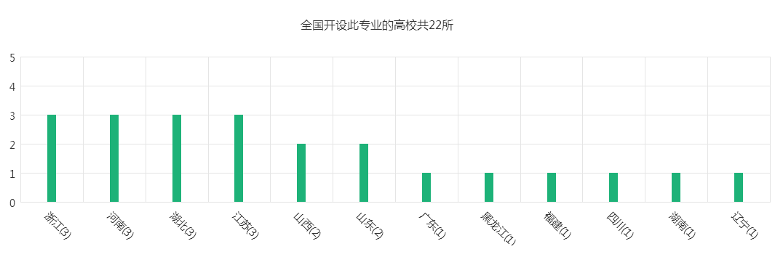
图 全国开设中西面点专业的高职院校数量和省份分布
目前全国开设中西面点专业的高职院校数量目前有22所，对于其他全国专业而言并不太特别，但与其本身的前期数据比较，那就是非常惊人的数据。2015年12月，全国全国开设中西面点专业的高职院校数量仅有6家，分别为：江苏食品药品职业技术学院（2010年），青岛酒店管理职业技术学院、黑龙江旅游职业技术学院、山东旅游职业学院、安徽工商职业学院、武汉商学院。可见，全国全国开设中西面点专业的高职院校数量和区域分布都有巨大的增加，人才培养越来越受到重视，分析主要原因有四点：（1）行业优势，市场对面点专业人才的需要大；（2）社会对目前所输出的人才认可；（3）学生、家长对行业（专业）未来就业前景认可、肯定；（4）高校对人才培养的重视和有效培养。
（3）同行院校人才培养各具特色
在调研过程中，实地走访了南京旅游职业技术学院，该学院2016年开设中西面点工艺专业。该校在课程人才培养、课程设置、实习实训、校企合作方面都做的非常优秀和超前，是我们学习的榜样和标杆。该专业的人才培养目标是：培养能从事大中型餐饮企业、全国旅游饭店、大型超市等场所的中西点制作；能适应旅馆业、餐饮业中西点工艺与营养专业等厨房一线岗位需要，能进行自主创业，独自经营饭店、茶社、咖啡厅、包饼屋等小型企业的中西面点技术技能型人才。
该校中西面点工艺专业在课程设置时更是抓住了“能力为本位、以职业化实践为主线、以项目课程为主体的职教基本思路和“五个对接”的高职教育理念作为项目课程改革的根本思路，按照就业岗位（群）的工作项目及典型工作任务，以职业活动为导向，以学生为主体，设计了以“项目课程＋专业拓展”教学模式。主要课程有：中国烹饪概论、中西点基础、烘焙工艺、西式甜品工艺、中国面点文化、中西面点工艺学、中餐菜肴制作工艺、发酵粉点工艺、油酥杂粮工艺、食品卫生与安全等。在校企合作方面：依托企业更是深入到人才培养的全过程。校企开发课程、校企开发实训室，订单班，如：蓝蛙夜上海精英班，“美心班”企业定向班，与香港美心集团合作，就业与美心集团各大门店。使学生的岗位定位更加清晰职业前景更加明朗。
青岛酒店管理学院，该校最深入人心的就是真真正正的做好的“人才培养”。具体到每一个环节。（1）教师有责任意识，以培养学生为己任，甘于奉献，不计得失；（2）相信学生，勇于培养学生学习的主人翁意识和优秀的职业规范；（3）时刻给学生树立职业的荣誉感，责任感，爱一份工作，才能做好一份工作；（4）用于探索，实践的精神。
（4）通过信息收集形式调研同行院校的情况
网络形式调研情况：通过学院网站了解了其他同行院校在办学和人才培养方面的优势。有以下几个方面：（1）各院校都在技能学生技能培养方面尤其注重，也特别紧跟社会和市场的需要，并通过实践课程的设置、技能比赛、兴趣小组训练、校内工厂、企业实习等方式，练就扎实专业实践技能。（2）在课程设置方面，各学校也紧跟人才培养目标和区域经济特点，如：山东旅游职业学院：将中西面点工艺专业人才培养方向设定为：学生毕业后专业在大中型、餐饮企业及西饼房、焙烤食品企业从事西点生产技术及管理工作，也可到中、高等职业院校从事教学工作。因此，该校中西面点工艺专业核心课程主要设置了：西点工艺学、面包制作工作、蛋糕制作工艺、糕饼装饰、巧克力生产等西点方面的课程。又如：山西旅游职业技术学院，该校位于省会太原市，由于山西的面食文化悠久，面食技术精湛，在该专业的人才培养目标中也明确提出培养能从事山西面食制作，创新，经营的技术人才，因此，在课程中设置了山西面食制作，山西面艺与表演、快餐经营与管理等课程。
因此，在课程体系的设置中，要与企业需要结合、人才培养目标紧密结合，才能充分全面的培养能服务社会的技术技能型专门人才。
（四）在校生调研结果分析
1.中西面点工艺专业学生基本信息
由调查结果可得：
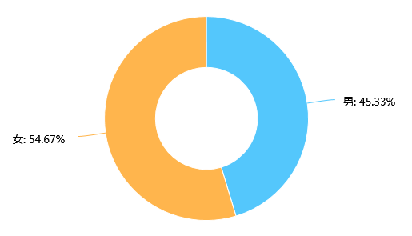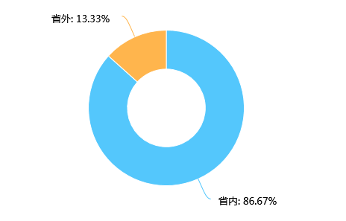
图 性别比例 图 生源地
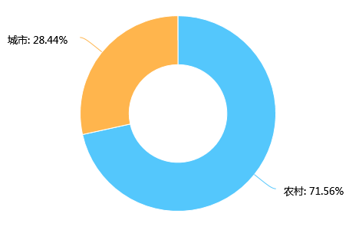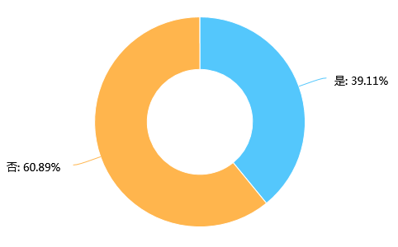
图 家庭情况 图 是否独生子女
225名学生，其中男生：102人，女生123人，两者比例分别为：45.33%，54.67%，面点专业的女生相对较多。独生子女88人，137人为家庭子女数在1人以上，161人为农村家庭，家庭条件不宽裕，64人为城镇子女。
2.对专业的认知调查
设置2个问题，分别从（1）学生报考本专业的原因、（2）喜欢的专业课程等角度，了解在校生对本专业的认知度。
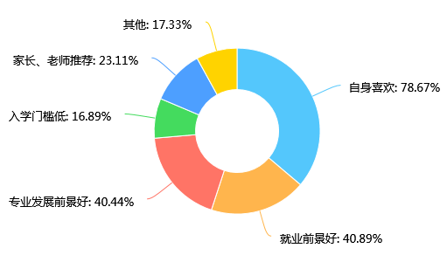
图 填报本专业原因
从初步调研结果可以看出，被调查的学生有78.67%是根据自己的兴趣爱好选择了本专业，且对本专业非常的热爱，表示努力学习专业技能，这为专业的发展建立了很好的条件，也充满了信心。部分学生是因为就业前景好（40.89%）和专业发展前景好（40.44%）而选择本专业，对专业发展和就业持有乐观态度。还有23.11%学生的选择是由于家长和老师推荐，16.89%的学生考虑的是较低的入学门槛以及其他（17.33%）。
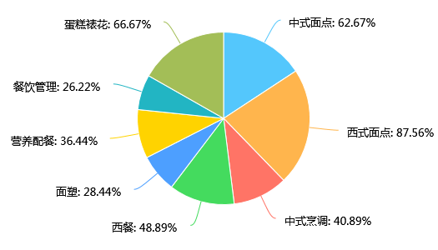
图 喜欢的专业课程
由上面这个问题的调查可发现，最受欢迎的的课程为西式面点（87.56%）和蛋糕裱花（66.67%），其次为中式面点（62.67%），作为专业核心课程的这三门课，学生们的认可度都很高。作为专业拓展课的西餐、中式烹调、营养配餐学生的喜爱程度分别为48.89%、40.89%和36.44%，可见学生已认识到烹饪群相关拓展课程的重要性。受欢迎程度最低的课程为面塑（28.44%）和餐饮管理（26.22%），可以在修订人才培养计划时考虑调整。
3、对课程和实践教学的认识
设置5个问题，分别从（1）学生希望开设的课程、（2）愿意教授的教学方法、（3）期望提升的能力、（4）希望的实习形式及时间、（5）实训课程的开设等角度，了解在校生对本专业的课程和实践教学的认识。
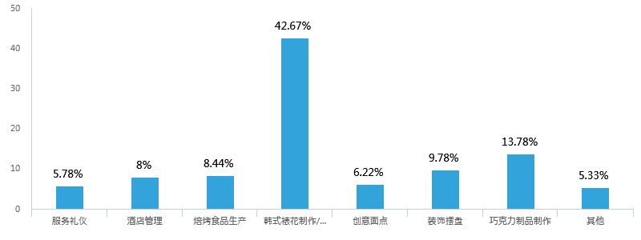
图 希望开设的课程
从初步调研结果可以看出，学生最为突出的意愿是增加韩式裱花制作/翻糖蛋糕制作之类的课程比例高达42.67%；其次是增加巧克力制品制作课程为13.78%。这是近几年西式造型类制作工艺在市场上受欢迎的反馈，“有颜值”的奶油霜与翻糖、巧克力一起成为大型婚礼、宴会蛋糕装饰的三大宠儿。在市场有需求、学生有需要的情况下，本专业有必要进行调整。希望增加装饰摆盘、焙烤食品生产和酒店管理的比例分别为9.78%、8.44%和8%；增加意愿最低的课程为创意面点（6.22%）和服务礼仪（5.78%）。综合来看，学生对需要具有一定审美的艺术造型制作类的课程需求意愿比较强烈，对服务类课程兴趣不大，这也从某些方面体现出了零零后学生的特性。
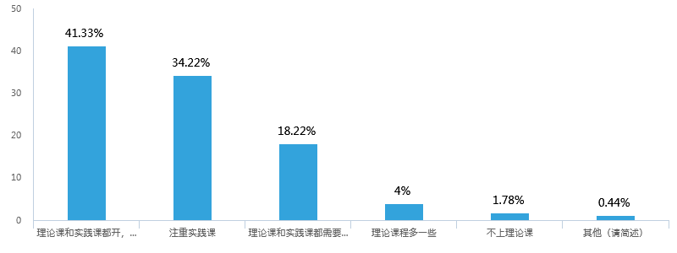
图 愿意接受的教学方法
从初步调研结果可以看出，认可度最高的上课形式是理论课和实践课都开，理实一体讲授（41.33%），其次是注重实践课（34.22%）以及理论课和实践课都需要，分开讲授（18.22%），只有4%的学生希望理论课程多一些。学生对理论和实践课程的上课形式有了正确理性的认识，不再单纯的偏重理论或者重实践的学习，认识到“理实并进”的重要性，并且对授课形式也提出了要求，希望能够进行理实一体的讲授方式，学生提出的要求正好迎合了目前教学改革的方向。
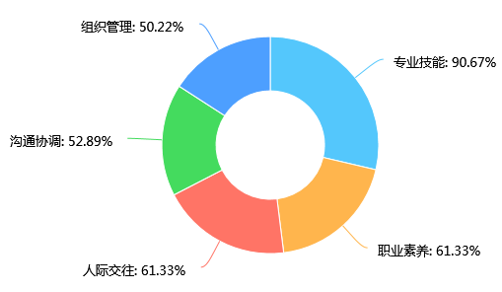
图 期望在大学中能得到提升的能力
从初步调研结果可以看出，学生们期望在专业技能方面提升的占90.67%，期望在职业素养方面提升的分别占61.33%，可以看出学生还是比较重视专业技能的提升，同时也没有忽略职业素养的培养。在人际交往、沟通协调和组织管理方面提升的分别占61.33%、52.89%和50.22%，个人素质能力的重要性也开始被学生们意识到了。
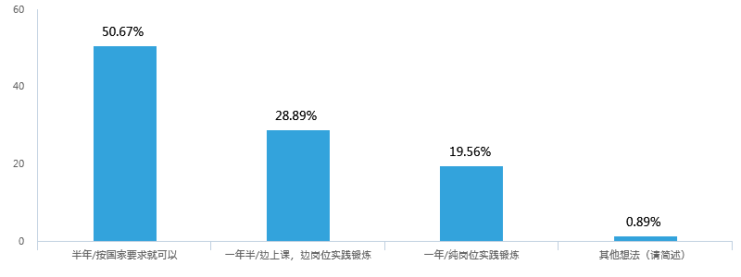
图 对顶岗实习时间、形式的看法
从初步调研结果可以看出，50.67%的学生选择按国家要求的半年实习形式；还有28.89%的学生有意向于边上课，边岗位实践锻炼的一年半的实习形式；另有19.56%学生意向实习期为一年。
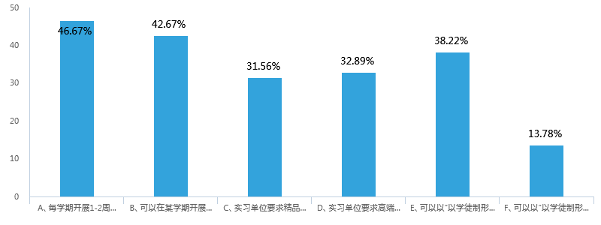
图 对实训课程的开设的意愿
从初步调研结果可以看出，支持率最高达到46.67%的是现实施的每学期开展1-2周的校内实习模式；其次为在某学期开展半年左右的校外实习（42.67%）；“以学徒制形式”在企业1年的半工半读的比例为38.22%；实习单位要求高端甜品公司、焙烤公司和实习单位要求精品酒店或高端酒店的比例分别为32.89%和31.56%；时间过长的“以学徒制形式”在企业2年的半工半读的比例只有13.78%。
4.对未来就业的选择
设置5个问题，分别从（1）学生希望的毕业后选择（2）未来就业会选择什么样的单位类型、（3）岗位意向、（4）企业档次、（5）期望初薪等角度，了解在校生对未来就业的选择。
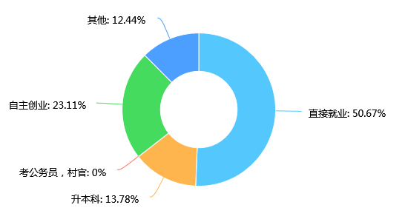
图 毕业后选择
从初步调研结果可以看出，近一半（50.67%）的学生毕业后选择直接就业；近五分之一（23.11%）的学生选择毕业后自主创业；少量的学生选择升本科。
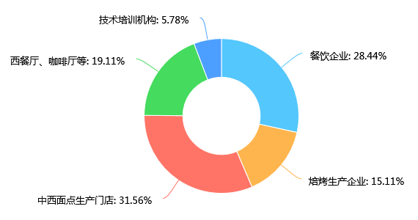
图 未来就业选择的单位类型
从初步调研结果可以看出，学生们主要倾向于中西面点生产门店31.56%；其次为餐饮企业有28.44%；再次有19.11%学生选择西餐厅、咖啡厅；焙烤生产企业和技术培训机构被选比例为15.11%和5.78%。就业选择面广泛。
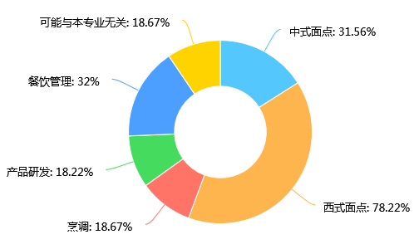
图 意愿从事的工作岗位
从初步调研结果可以看出，学生毕业后最愿意从事的岗位为西式面点（78.22%）；其次为餐饮管理（32%）和中式面点（31.56%）；烹调和产品研发只分别占18.67%和18.22%；还有18.67%可能从事与本专业无关的工作。
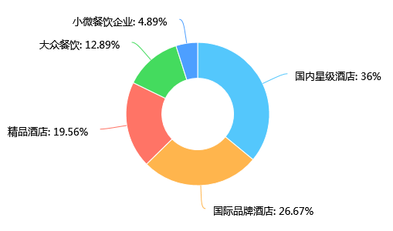
图 意愿就业的企业档次
从初步调研结果可以看出，学生毕业后希望去工作的餐饮企业档次为国内星级酒店（36%）、国际品牌酒店（26.67%）、精品酒店（19.56%）；大众餐饮和小微餐饮企业分别占12.89%和4.89%。可见学生倾向于选择大型有规模有品级的酒店就业。
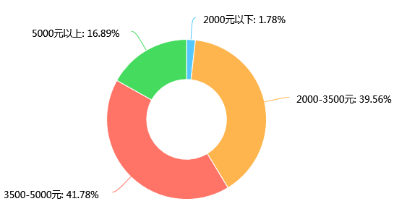
图 期望的就业初薪
从初步调研结果可以看出，大部分（39.56%）的学生的期望初薪为3500-5000元；39.56%的学生的期望初薪为2000-3500元；期望初薪5000元以上的学生有16.89%。以上调查的薪资预期均低于2018年95后应届毕业生期望薪资的均值，现在市场所能提供的薪资完全能满足学生的期望。（2018年95后应届毕业生期望薪资的均值为6174元，深圳餐饮企业为95后应属毕业生提供的平均薪资水平最高,平均达6623元,其次是上海和苏州分别为6431元和5998元）
5.总结
被调查的学生有78.67%是根据自己的兴趣爱好选择了本专业，且对本专业非常的热爱。当然也有部分的学生任务本专业入学门槛低，对于这部分学生，我们要加强专业教育，树立信心，稳定思想。
最受欢迎的的课程为西式面点和蛋糕裱花，其次为中式面点，可见，当今市场受到较大的西式面点的冲击，对学生就业的取向也有直接引导的作用，而作为一名大学生，肩负着继承和发扬中华面点的责任和义务，教师在教学中要强化学生对这一点的认识，并让学生感受到中式面点之美，之重要，端正意识势在必行；受欢迎程度餐饮管理（26.22%）课程，餐饮管理课程对于作为一名未来的管理者是非常重要的课程，学生缺乏对个人未来发展的规划，仅仅觉得学好技术走天下的，这是在我们专业教学中要去给学生引导和加强的内容。
学生最为突出的意愿是增加韩式裱花制作/翻糖蛋糕制作之类的课程比例高达42.67%；其次是增加巧克力制品制作课程为13.78%。增加意愿最低的课程为创意面点（6.22%）和服务礼仪（5.78%）。综合来看，学生对需要具有一定审美的艺术造型制作类的课程需求意愿比较强烈，对服务类课程兴趣不大。
认可度最高的上课形式是理论课和实践课都开设。期望在专业技能方面提升的占和职业素养方面提升，可学生更加重视专业技能的提升，也没有忽略对自身职业素养的培养。学生毕业后最愿意从事的岗位为西式面点（78.22%）；其次为餐饮管理（32%）和中式面点（31.56%）。学生毕业后希望去工作的餐饮企业档次以此为国内星级酒店、国际品牌酒店、精品酒店；倾向于选择大型有规模有品级的酒店就业。
（五）毕业生调研结果分析
1.就业情况良好，发展空间大
（1）现从事工作领域
从2013届-2019届毕业生的调查结果看，76%的学生依然从事专业相关的行企业，从事的单位主要集中在餐饮企业、焙烤公司，所承担的岗位主要集中在一线员工、基层管理人员，仅有17%的毕业生做到了中层管理人员和高层管理人员，其中一线员工占统计比例的59%。说明本专业培养的毕业生初次就业岗位为一线员工，经过几年后，能上升到中高层管理人员。由此可见，培养面向中西面点生产、服务、管理的一线技术技能型人才成为专业发展的总体目标。
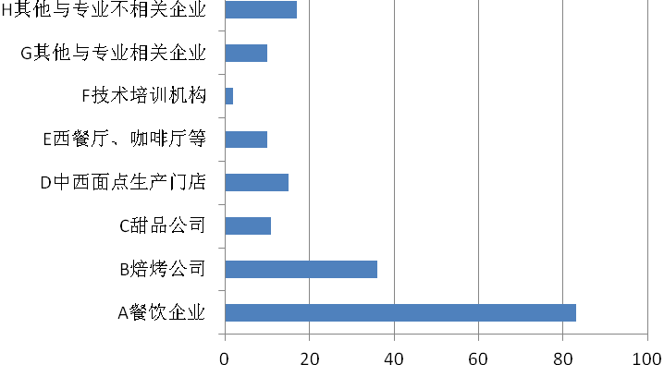
图 毕业生主要从事的企业
（2）目前工资情况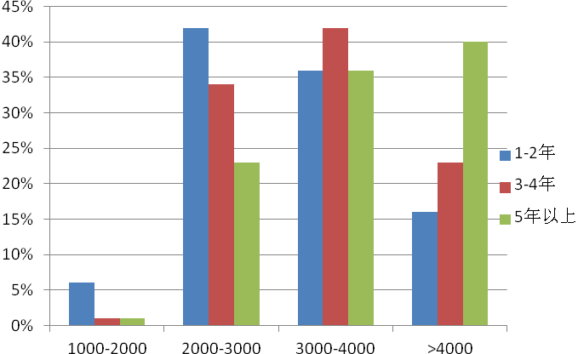
图 不同毕业年限的毕业生收入情况
（3）工作变动情况
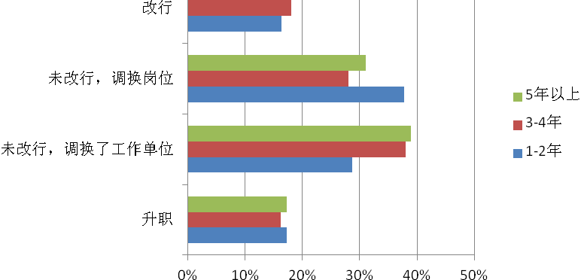
图 不同毕业年限的毕业生工作变动情况
工作调换原因分析：从被调查学生中，约有59%的学生在工作过程中有过至少一次的工作调换。通过比较六届毕业生调换工作的原因发现：毕业生调换工作的首要原因为：为了寻求更好的发展机会，通过了解，学生选择了餐饮大领域的其他工作岗位，如以西式面点为主的食品加工公司、店带厂的西式面点加工厂，中小型西式点心加工店等；就业于西式烹调岗位的学生，调换工作到大、中型西餐厅从事西式烹调制作工作；针对“关系不融洽、业务跟不上、专业不对口、工作太累”等原因，不是学生调换工作岗位的主要原因。
（4）毕业生认为工作需要具备的主要能力
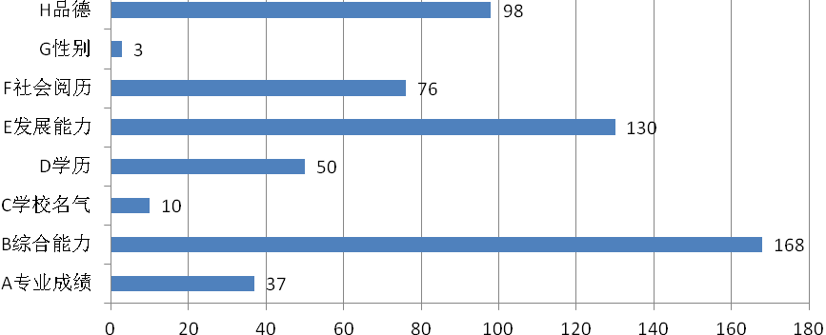
图 毕业生认为工作需要具备的主要能力
2. 大学获取的知识能力素养对工作的支撑
（1）就业形势
被调查的184名毕业生中，有156人表示好就业，有28人表示不太好就业。
表示好就业的学生有如下观点：餐饮业一直是不衰的行业；中西面点应用广泛，就业岗位多；相关技术人员稀缺；全国面点甜品发展较快，尤其具有中西面点双技能的人才较少；面点行业很吃香；企业缺少技能出众的面点师、裱花师，面包师。
认为不太好就业的意见为：市场需求多，产品更新快、品质要求高，快节奏的发展，适应能力低；工资低；知识、技能创新能力的缺乏；再深造、再学习的机会少；竞争压力大。
（2）大学期间所学的课程能让自己找到满意的工作
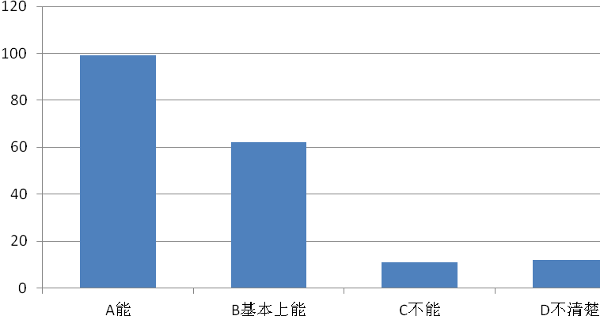
从被调查学生中了解，有89%的学生认为学习的知识和能力能够使自己找到满意的工作，课堂上学习的东西很大程度的运用到了实际工作中，或者可以为岗位的工作奠定较好的基础。说明，本专业的课程教学和能力、素质的培养基本能满足学生就业岗位的需求
有23%的学生认为不能，其原因是多方面了，通过反馈了解，有以下方面：部分学生选择迁移岗位就业，如：裱花工艺、西餐、热菜烹调、烹饪产品销售”这些岗位的工作，在学校学习比较欠缺，内容与市场需求紧密性不太高。
（3）专业课程对工作的帮助
从结果可知毕业生普遍认为，专业核心课程的适用性最大，对工作帮助也最大，课程开设和内容设置基本能满足学生就业的需求，但就业结果也发现，烹饪化学、面塑两门课程的适用性不大，但仅学与烹饪有着密不可分的关系，仅学可提供学习和研究烹饪的基础，烹饪是化学知识和理论的具体实践和应用，两者相互联系，相互渗透，相互促进，面塑又与淮扬名点想联系，面塑与淮扬名点中的船点也密切相关，学面塑不仅锻炼动手能力，还培养学生的美感，艺术感，从长远考虑，这两门课程还是要开设的，就学生反应，我们在内容设置与课堂教学方法上加以改进，循循渐进，由易到难，由浅到深的掌握专业基础知识，提升专业技能。据调查，学生认为岗位实践，顶岗实习，中式面点技能训练，西式面点技能训练，考工训练，安排的很满意，需加以改善的是毕业论文（设计），希望在实习前定初稿学生反应较忙，由于在实习期间大部分时间用于工作，一部分时间休息，没有太多精力撰写毕业论文（设计）能否尽早在校开始毕业论文（设计）项目，根据学生反应需求，在大二期间专业教师或班主任可引导学生，提前准备毕业论文（设计），学生不懂，可引导主动请教老师，减轻学生实习压力。
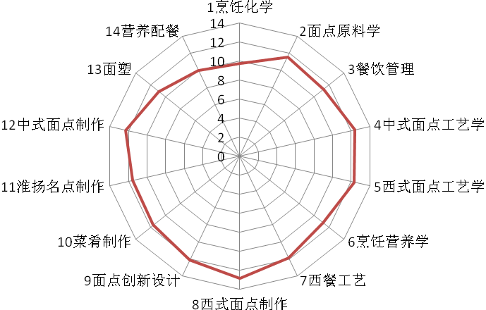
4.毕业生对专业课程教学、教学方法意见的分析
（1）专业教学中存在的问题
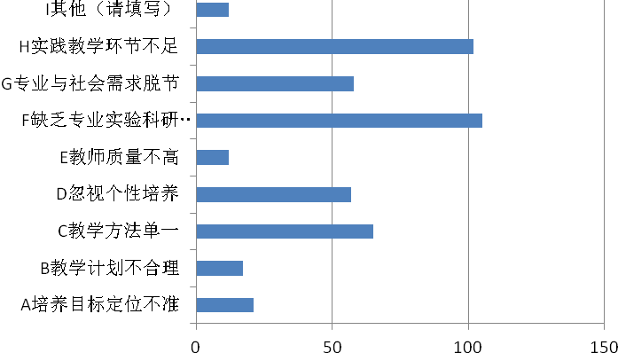
学生认为最突出的问题是：缺乏专业实验科研设备，学生不能更多的参与到技术、科研方面的研究；其次是，实践教学环节不足，较为简单；教学方法单一、专业与社会需求脱节的情况也意见。专业教学内容与社会脱节的情况。认为专业进行人才培养的时候，忽略了学生个性的培养。外，面点行业在近几年的飞速发展，尤其是西式面点在中国大陆的迅速蔓延，产品更新日新月异，生产技术运用极为先进和广泛，专业教学内容的设置出现了当然在发展的过程中，还存在着很多不足，还需要努力从而不断完善。
（2）受欢迎的教学方法
通过本次调查，学生普遍对“练习法”深受欢迎，认为现场教学法，直观方法也适合专业教学，此外参观法,研讨法，自主学习法，然后驱动教学法，讲授法，也较被学生认可，学生比较排斥是读书指导法，根据学生的反应，我们将不断改进教学方法，在理论联系时间上课的同时，切大实践操作，增强师生互动，了解理论知识的掌握。
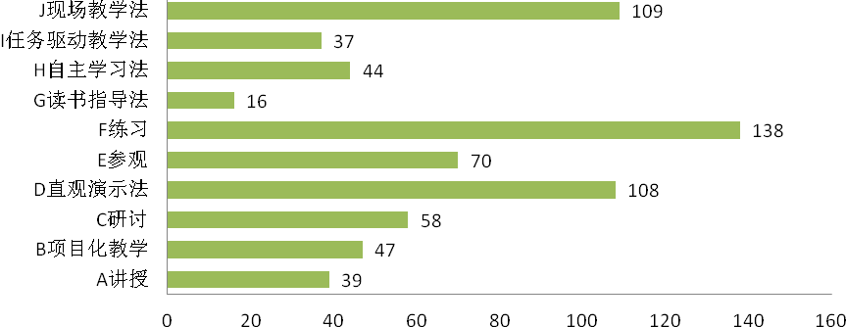
（3）工作中重要的能力
通过本次调查得知，毕业生认为对就业工作中起作用最为重要的分别为学习、创新能力>执行能力>组织协调能力>职业素养>人际交往能力;对英语综合能力、计算机技能也较为重视，可见现在用人单位越来越重视员工的综合素质，综合素质也引起了学生的重视与思考。
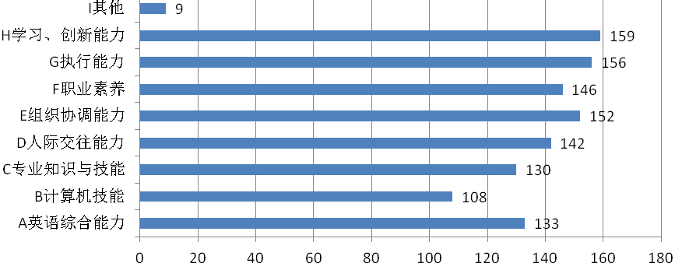
通过对学生进一步座谈反馈，毕业生希望专业能在以下几个方面加强培养：一是加强职业素养的培养的教育；二是开展一些活动能增加学生人际交往能力、组织协调能力、 执行能力；三是多开展技能大赛，增加专业技能、动手能力和创新能力；四是就业指导培养学生就业、创业和从业能力。
（4）对实习实训的建议
就实习安排形成调研结果得知，中式面点专业学生主要趋向高端甜品公司，烘焙公司实习，可以在某学期开展半年左右的校外实习可以以“学徒制形式”在企业一年的半工半读的实习形式很青睐，对每学期开展1-2周的校内实习与去精品店或高端酒店实习也颇感兴趣。
改进措施:针对学生的调查结果分析，考虑在以后的实习中尝试融入新的实习模式，在探索中求优，在尝试中进步。
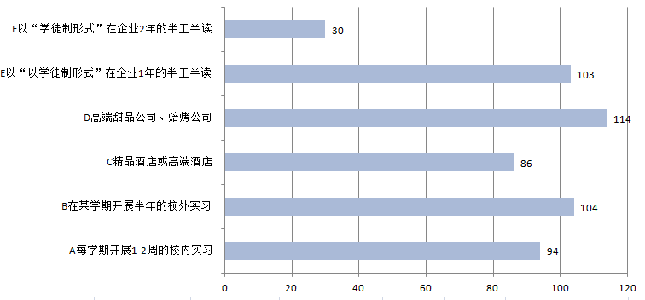
- 调研后的思考
（一）“ICST”四元一体、“核心技能”螺旋递进、“创新创业”全程贯通的人才培养模式符合中西面点工艺专业人才培养规律
当前以及今后的餐饮企业职业岗位普遍需求的要求，中西面点专业的毕业生既要有扎实的实践操作技能，又要有明锐的实践创新、创业意识和能力，围绕这样的思路，目前实施的人才培养模式从多渠道强化实践技能，并形成加好的团队合作意识，组建培养较好的创新创业能力。‘ICST’体系即：兴趣团队（I），课程项目（C），技能比赛（S），训练计划（T），注重中式面点制作、西式面点制作技能以螺旋递进的方式培养，有效提升实践技能和创新创业能力。本专业课程以“理实一体、项目化、模块化”进行教学内容设计，实现理论技艺成螺旋方式提升。通过面点创新设计、面点创新训练等课程以及教学方法改革、考核方式改革等方式，培养学生创新思维和面点创新的能力，提高人才培养的社会适应和发展能力。
（二）加强对学生职业素养的培养
培养学生对职业的热爱，加强对职业素养的培养。是在以后的课堂教学过程中，我们应该针对企业对学生职业素养方面的需求，修订人才培养方案，改革课程体系，整合教学内容，教学内容上要加大职业素养的比例。
在调研中我们发现，大多数学生对酒店及餐饮行会的认知比较欠缺。在课程中加入对酒店认识，让学生提前了解企业显得非常重要。在第二学期的面点认知实习的实训课程中，我们可以聘请企业人员到校讲座，让学生了解行业特点与企业文化，或者带学生到企业参观了解。课程设置中也可以安排酒店管理方面的相应课程，加强学生对酒店行业的了解，包括社会上各种类型的酒店品牌、针对的消费类群、酒店的主要部门、岗位分配等相关知识。
由学生变成员工，要求学生有很好的角色转变能力。很多学生在进行实习时候不能够很好的调整心态，适应企业的工作要求。企业要求学生在实习过程中尽快将心态从学生状态调整到酒店员工的状态，肯吃苦耐劳要保持积极向上的心态，遵守酒店的各项规章制度。建议学生在顶岗实习前能够开始相关课程，做好学生的心里引导工作。
企业要求学生具备专业知识和专业基本技能，比如中西厨房的实习生要具有分辨原材料和原料切配的技能，其他专业技能可由企业师傅教授。企业建议学生在学习期间应该加强专业基本功的训练，对于基本知识和基本技能的掌握很重要，建议课程设置中加大学时数。
（三）加强学生双创能力的培养
把双创教育纳入到人才培养中，改革以创新创业项目驱动促进教学。鼓励学生自选或者参与教师的科研项目。建立兴趣小组，配备教师对学生进行指导，着力培养学生的创新能力；改革课程考核评价方法，在过程性考核、期末考核中引入产品创新能力的考量；专业内积极开展如“创意西点大赛”、“中西面点精品展台设计与制作大赛”、“主题面点创新大赛”等创新实践成果汇报的比赛，营造双创氛围；鼓励学生参加国家、省市等各级别技能大赛、创业大赛、实践创新计划等，鼓励学生多种自主创新、创业等形式，加强学生的创新创业能力的锻炼。
（四）教学条件方面的反思
1.课程设置方面
加强英语口语的重要性，开设《酒店服务礼仪》《酒店英语》《酒店服务口语》等相关的英语课程，加强英语口语的训练，以保证在日后的工作中能顺利的与客人交流。待条件成熟，在课堂教学过程中能够突破双语教学；其次，增加酒店服务技能，服务礼仪方面的能力培养。
2.校企合作的深度和广度不够
企业欢迎教师下企业实践锻炼，企业希望和学校展开更深入的合作，如师资队伍建设、专业课程教学、课题研究、实训基地建设等。
中西面点专业学生自助选择实习的学生比较多，学校安排深度合作企业实习的学生非常少。学生是校企合作的纽带，如果学生不认同，校企合作将失去意义。老师需要走出去，选择档次较高、管理较好的企业。开拓视野，提升实习基地档次，为学生实习创造更好的条件；超前思维，建设设备先进的校内实训基地。中西面点专业尽量要选择高星级的酒店，便于高起点、高标准、严要求，使学生在实习过程中能得到更好的锻炼。这样学生才能愿意选择校企合作企业实习，才能加强校企合租的深度和广度。
3.加强教师队伍建设
师资队伍的建设：首先要强化教师队伍培养的意识；加强培养的力度和深度，要做到技能卓越、思维领先；培养教师培养学生的意识，将培养好的人才深入骨子里去。我们作为老师要放眼未来，注重自身能力的培养和修炼，也许我们现在看不到成效，也不能立刻获得收益，但当自己充实了，必然会在不久的将来，登上一个更高的台阶。

